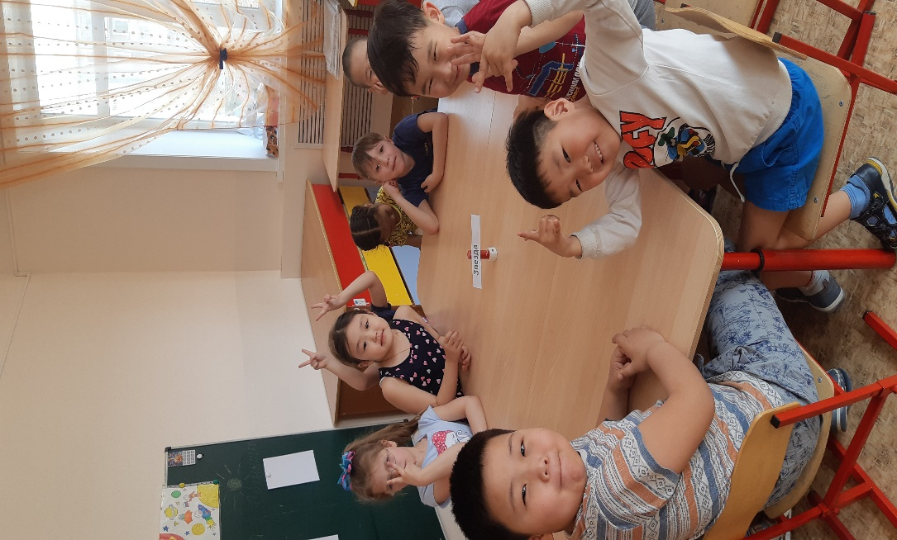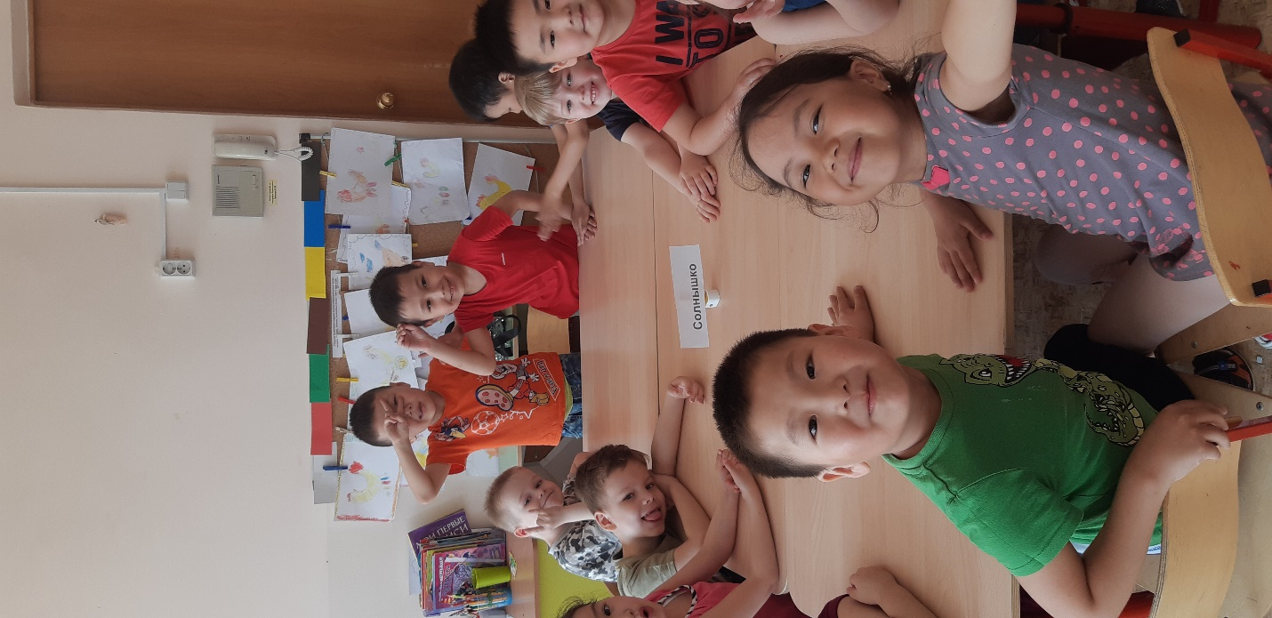
Цель: Закрепить знания детей о космосе и Ю. А. Гагарине.
Задачи: Развивать интерес к усвоению новых знаний; развивать память, логику, смекалку; упражнять в умении работать в команде, согласовывать свои действия с действиями сверстников, продолжать формировать речь детей, аргументировать свои высказывания; отвечать на вопросы познавательного характера.
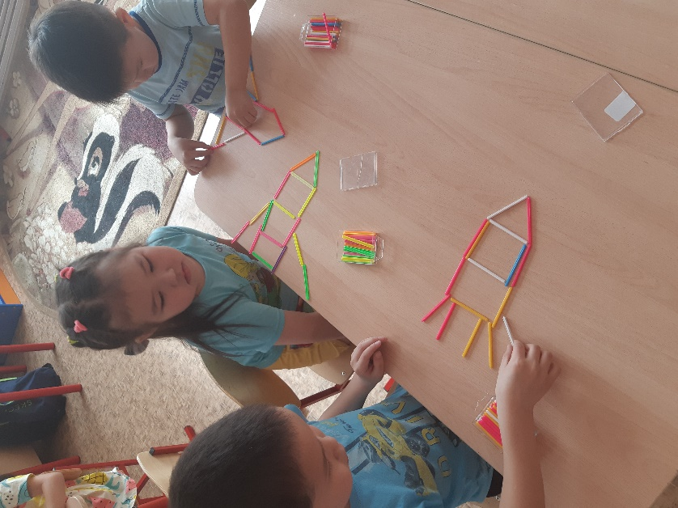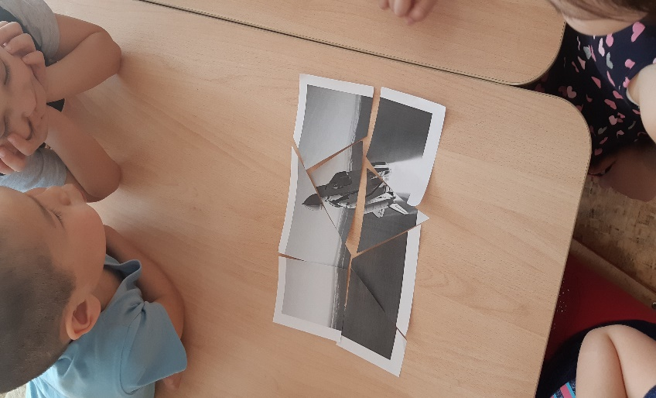
Задание: Построй ракету
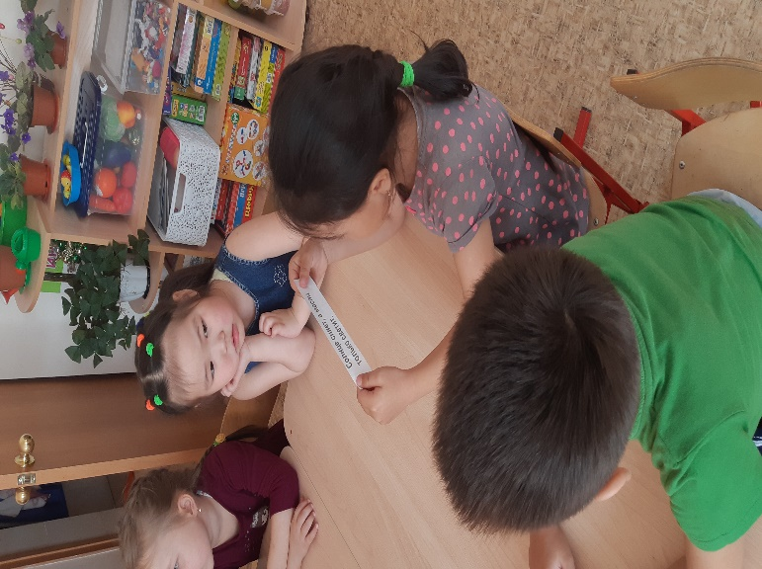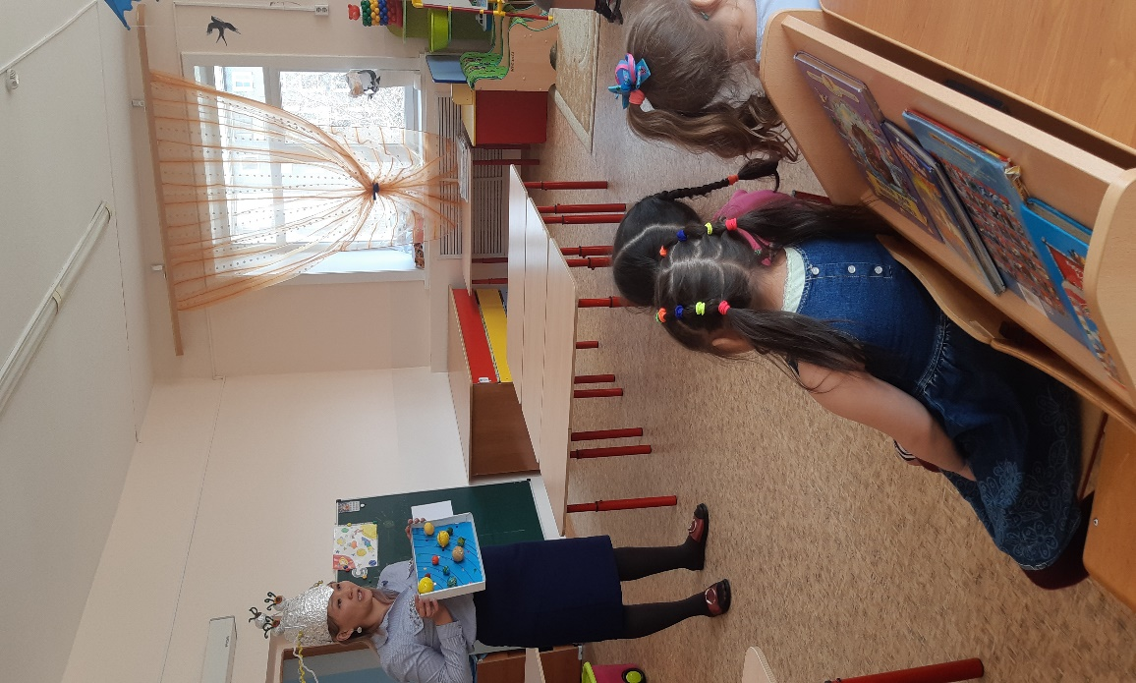
Конкурс: Разминка ума
Блиц опрос « Космическое путешествие »
Игра «Укрась слово »
Задание « Язык жестов » с помощью жестов объяснить инопланетянину, что вы хотите: поесть-попить.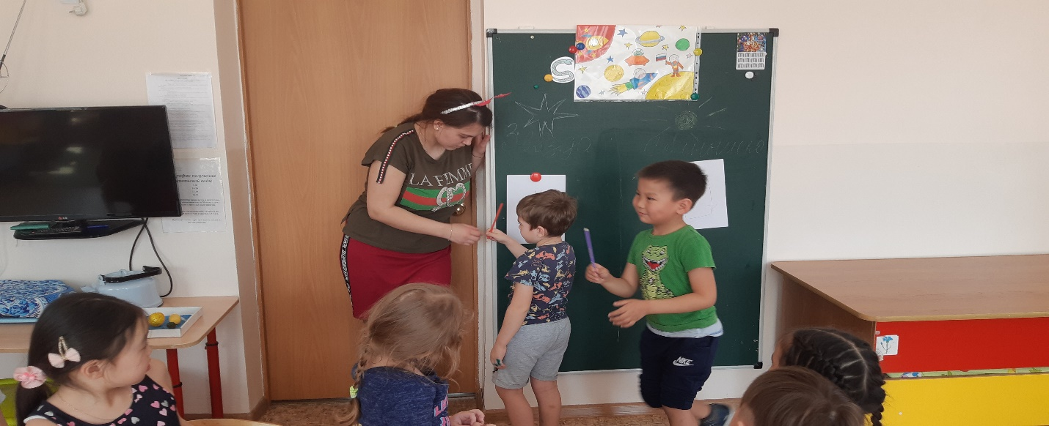
Игра « Весёлый карандаш » нарисовать инопланетянина. Команде Звезда –ракету;команде Солнышко – ракету
Задание « Подберите слово »
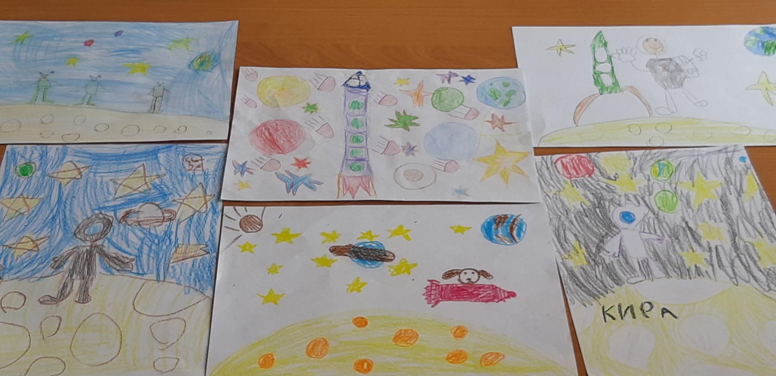
Предварительная работа:
- Поисковая работа по подбору иллюстративного материала по теме «Космос».
- Рассматривание альбомов, иллюстраций и фотографий, глобуса по теме «Космос».
- Чтение книг и энциклопедий для дошкольников.
- Подбор стихотворений и загадок по теме «Космос».
- Подбор дидактических игр в соответствии с темой.
- Подготовка презентации «Детям о космосе»
Мы сегодня приняли участие в КВНе, посвященным дню космонавтики. Говорили о покорении космоса людьми, космическом пространстве.
Окрашен космос в чёрный цвет,
Поскольку атмосферы нет,
Ни ночи нет, ни дня.
Здесь нет земной голубизны,
Здесь виды странны и чудны:
И звёзды сразу все видны,
И Солнце, и Луна.
Сегодня у нас интересная и необычная игра-викторина прошла, на которой вам пригодились ваши знания и умения.
Узнали, какая команда самая дружная, самая находчивая, сообразительная.
Давайте поприветствуем наше жюри, которое оценивало наши конкурсы.
Ну, что, как сказал Юрий Алексеевич Гагарин «ПОЕХАЛИ».
Вот и подошёл к концу наш КВН.
Ребята! Вы сегодня очень хорошо играли, отвечали на все вопросы. Я вами очень довольна и всем ставлю самую высокую оценку – «Солнышко».
Успехов вам желаю
И русскую пословицу я вам напоминаю:
«Ученье- свет, а не ученье — тьма».
Запомните её, друзья! Всем спасибо и удачи.
Воспитатель Ринчинова Долгор Кимовна

